ФЕДЕРАЛЬНОЕ АГЕНСТВО СВЯЗИ

Ордена Трудового Красного Знамени федеральное государственное

бюджетное образовательное учреждение высшего образования

Московский Технический Университет Связи и Информатики

(МТУСИ)



Кафедра информатики

Дисциплина Информатика

Лабораторная работа № 01-03

«Структура VB-программ, классы и процедуры. Средства программирования алгоритмов линейной структуры»

Вариант № 16

Выполнил: Калининский Даниил

Студент 1-ого курса ОТФ 2

Группы БИН1703

Преподаватель: Волков Андрей Иванович

Москва 2017

Содержание

1 Задание 3

2 Форма проектов Проект 3.1.1-3 5

3 Таблица свойств объектов из Проектов 3.1.1-3 6

4 Схемы алгоритмов трех процедур и событийной процедуры 7

5 Программные тексты Проектов 3.1.1-3 10

6 Результат тестирования программ Проекта 3.1.1-3 13

7 Доказательство тестирования программ Проекта 3.1.1-3 14

8 Форма проекта Проект 3.2 15

9 Таблица свойств объектов из Проекта 3.2 16

10 Схема алгоритма процедуры и событийной процедуры Проекта 3.2 17

11 Программный текст Проекта 3.2 19

12 Результат тестирования программы Проекта 3.2 20

13 Доказательство тестирования программы Проекта 3.2 21

# **1 Задание**

**1) Изучите структуру VB-программ, процедуры и средства программирования алгоритмов линейной структуры.**

**2) Первое задание**:

**- Выберите индивидуальный вариант**.

**- Разработайте три алгоритма для решения 1-го задания**, по которым будут реализованы три процедуры пользователя для вычисления заданного арифметического выражения: процедура-функция с формальными параметрами, процедура-подпрограмма с формальными параметрами и процедура без параметров (передача данных в соответствующем проекте будет осуществляться через глобальные объекты) и представьте их в виде схем алгоритмов.

**- Разработайте три процедуры пользователя** по алгоритмам и создайте решение, содержащее три проекта, каждый из которых использует модуль формы, одну из разработанных процедур пользователя, вычисляющую заданное арифметическое выражение, и событийную процедуру, в которой осуществляется ввод исходных данных, вызов соответствующей процедуры и вывод результатов.

**- Выполните созданные проекты и получите результаты**.

**- Выполните созданные проекты по шагам**, с помощью отладчика, поставив точку останова после ввода данных.

**- Докажите, что результат правильный**.

**3) Второе задание**:

**- Выберите индивидуальный вариант задания**.

**- Запишите заданные или полученные в процессе формализации математические формулы** в виде арифметических выражений.

**- Разработайте алгоритм решения заданной задачи** и представьте его в виде схем алгоритмов.

**- Создайте проект, использующий модуль формы, процедуры пользователя**, решающие предписанные задачи, процедуры ввода исходных данных и процедуру вывода результата. Обмен данными между процедурами должен осуществляться через параметры, без использования глобальных переменных. Событийная процедура должна содержать только операторы вызова пользовательских (общих) процедур.

**- Подготовьте тесты** для контрольного решения задачи.

**- Выполните** проект и **получите** результаты.

**- Докажите,** что результат правильный.

В таблице 1 представлен индивидуальный вариант первого задания

Таблица 1 – Индивидуальный вариант первого задания

|  |  |  |  |  |
| --- | --- | --- | --- | --- |
| Вариант | Формулы для вычислений | | Исходные данные | |
| x | y |
| 16) |  | i = b  j = [b] | 0.501 | 1.7 |

Арифметическое выражение на языке программирования:

b = (Log10(x) - Sin(x * y) ^ 2) / (0.8 * Log((1 - x) ^ 2))

В таблице 2 представлен индивидуальный вариант второго задания

Таблица 2 – Индивидуальный вариант второго задания

|  |  |
| --- | --- |
| Вариант |  |
| 16) | Определите углы треугольника, длины сторон которого **a, b, c** заданы.  **Назначение процедуры:** примените теорему половинного угла  где угол, противолежащий стороне **с** |

Арифметическое выражение на языке программирования:

LC = 2 * Atan(Sqrt(((p - a) * (p - b)) / (p * (p - c)))) * 180 / PI

# **2 Форма проектов Проект 3.1.1-3**

На рисунке 1 представлена форма проектов **Проект 3.1.1-3**

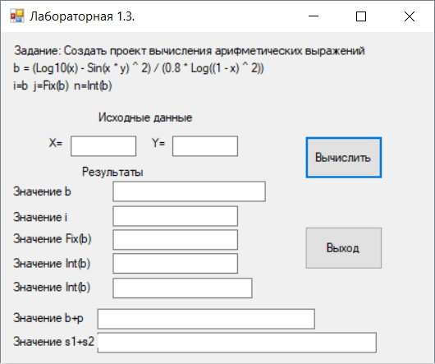

Рисунок 1 – Форма проектов **Проект 3.1.1-3**

# **3 Таблица свойств объектов из Проектов 3.1.1-3**

В таблице 3 можно узнать свойства всех объектов программ **Проектов 3.1.1-3**

Таблица 3 – Свойства объектов Проекта 3.1.1-3

|  |  |  |  |
| --- | --- | --- | --- |
| **Объект** | **Имя объекта** | **Свойство** | **Значение свойства** |
| Форма | Form1 | Name | Form1 |
| Text | Лабораторная 3.1.1-3 |
| Метка | Label1 | Text | Задание: Создать проект вычисления арифметическх выражений |
| Метка | Label2 | Text | b = (Log10(x) - Sin(x * y) ^ 2) / (0.8 * Log((1 - x) ^ 2)) |
| Метка | Label3 | Text | i=b j=Fix(i) n=Int(b) |
| Метка | Label4 | Text | Исходные данные |
| Метка | Label5 | Text | Х= |
| Метка | Label6 | Text | Y= |
| Метка | Label7 | Text | Результаты |
| Метка | Label8 | Text | Значение b |
| Метка | Label9 | Text | Значение i |
| Метка | Label10 | Text | Значение Fix(b) |
| Метка | Label11 | Text | Значение Int(b) |
| Метка | Label12 | Text | Значение p |
| Метка | Label13 | Text | Значение b+p |
| Метка | Label14 | Text | Значение s1+s2 |
| Текстовое поле | TextBox1 | Name | TextBox1 |
| Текстовое поле | TextBox2 | Name | TextBox2 |
| Текстовое поле | TextBox3 | Name | TextBox3 |
| Текстовое поле | TextBox4 | Name | TextBox4 |
| Текстовое поле | TextBox5 | Name | TextBox5 |
| Текстовое поле | TextBox6 | Name | TextBox6 |
| Текстовое поле | TextBox7 | Name | TextBox7 |
| Текстовое поле | TextBox8 | Name | TextBox8 |
| Текстовое поле | TextBox9 | Name | TextBox9 |
| Кнопка | Button1 | Name | Button1 |
| Text | Вычислить |
| Кнопка | Button2 | Name | Button2 |
| Text | Выход |

# **4 Схемы алгоритмов трех процедур и событийной процедуры**

Далее представлены схемы алгоритмов трех процедур (Рисунок 1-3) и событийная процедура (Рисунок 4) Проекта 3.1.1-3

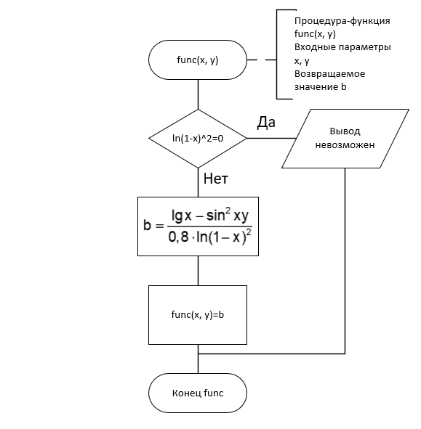

Рисунок 1 - Схема алгоритма процедуры функция **func()**

**Проекта 3.1.1**

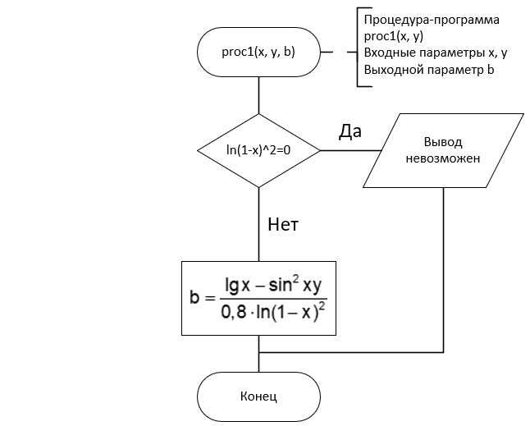

Рисунок 2 - Схема алгоритма процедуры подпрограмма **proc1()**

**Проекта 3.1.2**

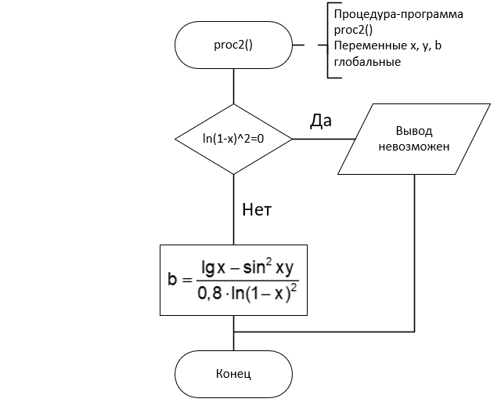

Рисунок 3 - Схема алгоритма процедуры подпрограмма **proc2()**

**Проекта 3.1.3**

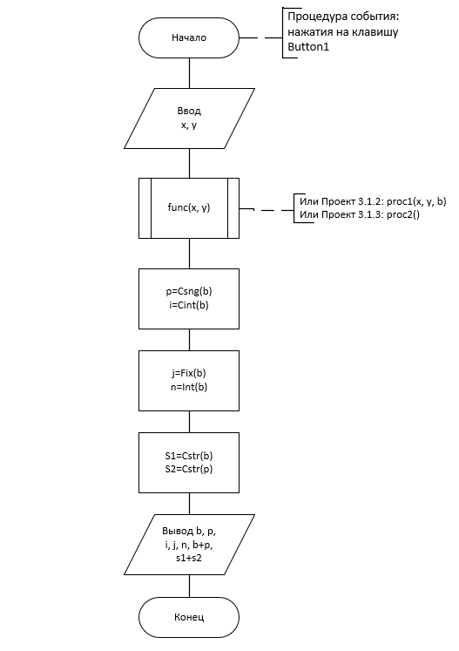

Рисунок 4 - Схема алгоритма событийной процедуры

**Проекта 3.1.1, Проекта 3.1.2, Проекта 3.1.3**

# **5 Программные тексты Проектов 3.1.1-3**

Программный текст **Проекта 3.1.1** с использованием функции**:**

Option Strict On

Imports System.Math

Public Class Form1

Function func(ByVal x As Double, ByVal y As Double) As Double

Dim b As Double

If Log((1 - x) ^ 2) = 0 Then MsgBox("Вывод невозможен") Else _

b = (Log10(x) - Sin(x * y) ^ 2) / (0.8 * Log((1 - x) ^ 2))

Return b

End Function

Private Sub Button1_Click(ByVal sender As System.Object, ByVal e As _

System.EventArgs) Handles Button1.Click

Dim x, y, b, j, n As Double, p As Single, i As Integer

Dim s1, s2 As String

x = CDbl(TextBox1.Text)

y = CDbl(TextBox2.Text)

b = func(x, y)

p = CSng(b)

i = CInt(b)

j = Fix(b)

n = Int(b)

s1 = CStr(b)

s2 = CStr(p)

TextBox3.Text = CStr(b)

TextBox4.Text = CStr(i)

TextBox5.Text = CStr(j)

TextBox6.Text = CStr(n)

TextBox7.Text = CStr(p)

TextBox8.Text = CStr(b + p)

TextBox9.Text = s1 + s2

End Sub

Private Sub Button2_Click(ByVal sender As System.Object, ByVal e As _

System.EventArgs) Handles Button2.Click

End

End Sub

End Class

Программный текст **Проекта 3.1.2** с использованием процедуры**:**

Option Strict On

Imports System.Math

Public Class Form1

Sub proc1(ByVal x As Double, ByVal y As Double, ByRef b As Double)

If Log((1 - x) ^ 2) = 0 Then MsgBox("Вывод невозможен") Else _

b = (Log10(x) - Sin(x * y) ^ 2) / (0.8 * Log((1 - x) ^ 2))

End Sub

Private Sub Button1_Click(ByVal sender As System.Object, ByVal e As _

System.EventArgs) Handles Button1.Click

Dim x, y, b, j, n As Double, p As Single, i As Integer

Dim s1, s2 As String

x = CDbl(TextBox1.Text)

y = CDbl(TextBox2.Text)

proc1(x, y, b)

p = CSng(b)

i = CInt(b)

j = Fix(b)

n = Int(b)

s1 = CStr(b)

s2 = CStr(p)

TextBox3.Text = CStr(b)

TextBox4.Text = CStr(i)

TextBox5.Text = CStr(j)

TextBox6.Text = CStr(n)

TextBox7.Text = CStr(p)

TextBox8.Text = CStr(b + p)

TextBox9.Text = s1 + s2

End Sub

Private Sub Button2_Click(ByVal sender As System.Object, ByVal e As _

System.EventArgs) Handles Button2.Click

End

End Sub

End Class

Программный текст **Проекта 3.1.3** с использованием процедуры и глобальных переменных**:**

Option Strict On

Imports System.Math

Public Class Form1

Dim x As Double, y As Double, b As Double

Sub proc2()

If Log((1 - x) ^ 2) = 0 Then MsgBox("Вывод невозможен") Else _

b = (Log10(x) - Sin(x * y) ^ 2) / (0.8 * Log((1 - x) ^ 2))

End Sub

Private Sub Button1_Click(ByVal sender As System.Object, ByVal e As _

System.EventArgs) Handles Button1.Click

Dim j, n As Double, p As Single, i As Integer

Dim s1, s2 As String

x = CDbl(TextBox1.Text)

y = CDbl(TextBox2.Text)

proc2()

p = CSng(b)

i = CInt(b)

j = Fix(b)

n = Int(b)

s1 = CStr(b)

s2 = CStr(p)

TextBox3.Text = CStr(b)

TextBox4.Text = CStr(i)

TextBox5.Text = CStr(j)

TextBox6.Text = CStr(n)

TextBox7.Text = CStr(p)

TextBox8.Text = CStr(b + p)

TextBox9.Text = s1 + s2

End Sub

Private Sub Button2_Click(ByVal sender As System.Object, ByVal e As _

System.EventArgs) Handles Button2.Click

End

End Sub

End Class

# **6 Результат тестирования программ Проекта 3.1.1-3**

На рисунке 5 показан результат тестирования программ Проектов 3.1.1-3

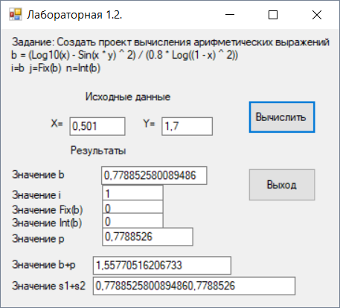

Рисунок 5 – Результат программ Проекта 3.1.1-3

# **7 Доказательство тестирования программ Проекта 3.1.1-3**

На рисунке 6 приведено доказательство тестирования программ Проектов 3.1.1-3

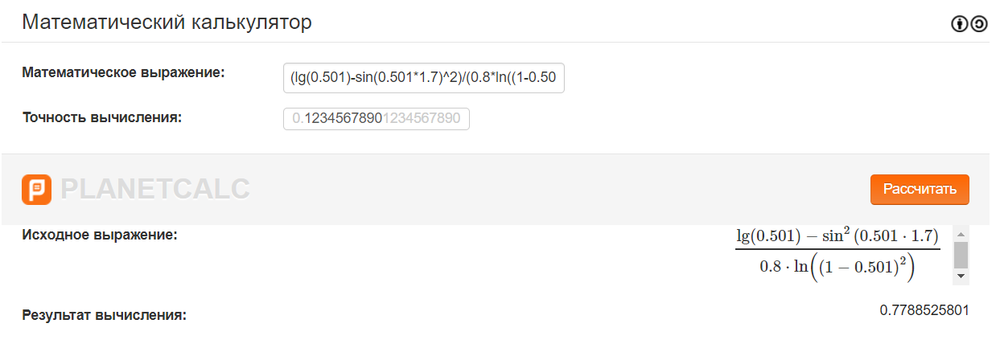

Рисунок 6 – Доказательство результата программ Проектов 3.1.1-3

# **8 Форма проекта Проект 3.2**

На рисунке 7 представлена форма проекта **Проект 3.2**

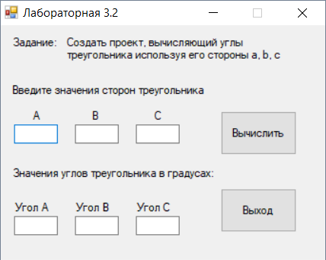

Рисунок 7 – Форма проекта **Проект 3.2**

# **9 Таблица свойств объектов из Проекта 3.2**

В таблице 4 можно узнать свойства всех объектов программы **Проекта 3.2**

Таблица 4 – Свойства объектов Проекта 3.2

|  |  |  |  |
| --- | --- | --- | --- |
| **Объект** | **Имя объекта** | **Свойство** | **Значение свойства** |
| Форма | Form1 | Name | Form1 |
| Text | Лабораторная 3.2 |
| Метка | Label1 | Text | Задание: |
| Метка | Label2 | Text | Создать проект, вычисляющий углы треугольника используя его стороны a, b, c |
| Метка | Label3 | Text | Введите значения сторон треугольника |
| Метка | Label4 | Text | A |
| Метка | Label5 | Text | B |
| Метка | Label6 | Text | C |
| Метка | Label7 | Text | Значения углов треугольника в градусах: |
| Метка | Label8 | Text | Угол A |
| Метка | Label9 | Text | Угол B |
| Метка | Label10 | Text | Угол C |
| Текстовое поле | TextBox1 | Name | TextBox1 |
| Текстовое поле | TextBox2 | Name | TextBox2 |
| Текстовое поле | TextBox3 | Name | TextBox3 |
| Текстовое поле | TextBox4 | Name | TextBox4 |
| Текстовое поле | TextBox5 | Name | TextBox5 |
| Текстовое поле | TextBox6 | Name | TextBox6 |
| Кнопка | Button1 | Name | Button1 |
| Text | Вычислить |
| Кнопка | Button2 | Name | Button2 |
| Text | Выход |

# **10 Схема алгоритма процедуры и событийной процедуры Проекта 3.2**

Далее представлены схема алгоритма процедуры (Рисунок 8) и схема алгоритма событийной процедуры (Рисунок 9) Проекта 3.2

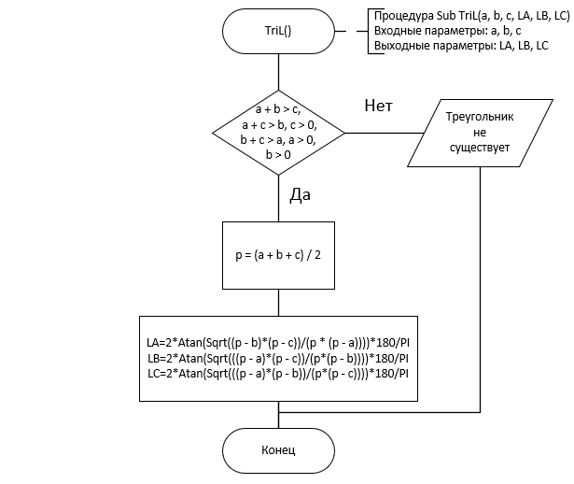

Рисунок 8 - Схема алгоритма процедуры подпрограмма **TriL()**

**Проекта 3.2**

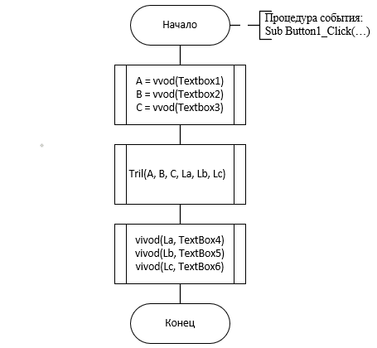

Рисунок 9 - Схема алгоритма событийной процедуры

**Проекта 3.2**

# **11 Программный текст Проекта 3.2**

Option Strict On

Imports System.Math

Public Class Form1

Function vvod(ByVal T As TextBox) As Double

Return CSng(Val(T.Text))

End Function

Sub vivod(ByVal Z As Double, ByVal T As TextBox)

T.Text = CStr(Z)

End Sub

Sub TriL(ByVal a As Double, ByVal b As Double, ByVal c As Double, _

ByRef LA As Double, ByRef LB As Double, ByRef LC As Double)

Dim p As Double

If a + b > c And a + c > b And b + c > a And a > 0 And b > 0 And c > 0 Then

p = (a + b + c) / 2

Else

MsgBox("Треугольник не существует")

End If

LA = 2 * Atan(Sqrt(((p - b) * (p - c)) / (p * (p - a)))) * 180 / PI

LB = 2 * Atan(Sqrt(((p - a) * (p - c)) / (p * (p - b)))) * 180 / PI

LC = 2 * Atan(Sqrt(((p - a) * (p - b)) / (p * (p - c)))) * 180 / PI

End Sub

Private Sub Button1_Click(ByVal sender As System.Object, ByVal e As _

System.EventArgs) Handles Button1.Click

Dim A, B, C, La, Lb, Lc As Double

A = vvod(TextBox1)

B = vvod(TextBox2)

C = vvod(TextBox3)

TriL(A, B, C, La, Lb, Lc)

vivod(La, TextBox4)

vivod(Lb, TextBox5)

vivod(Lc, TextBox6)

End Sub

Private Sub Button2_Click(ByVal sender As System.Object, ByVal e As _

System.EventArgs) Handles Button2.Click

End

End Sub

End Class

# **12 Результат тестирования программы Проекта 3.2**

На рисунке 10 показан результат тестирования программы Проектов 3.2

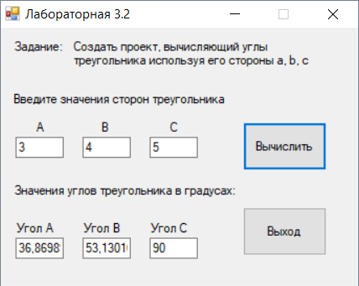

Рисунок 10 – Результат программы Проект 3.2

# **13 Доказательство тестирования программы Проекта 3.2**

На рисунке 11 приведено доказательство тестирования программы Проекта 3.2

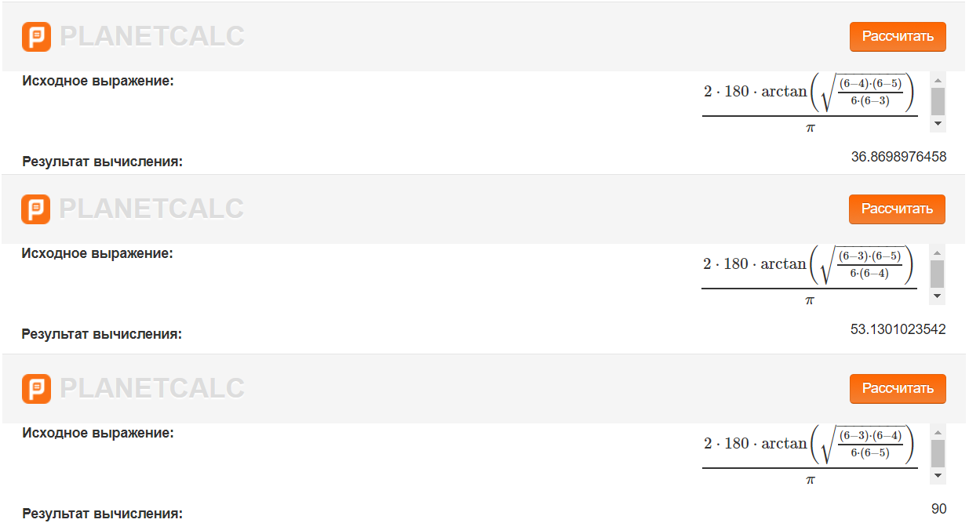

Рисунок 11 – Доказательство результата программы Проекта 3.2